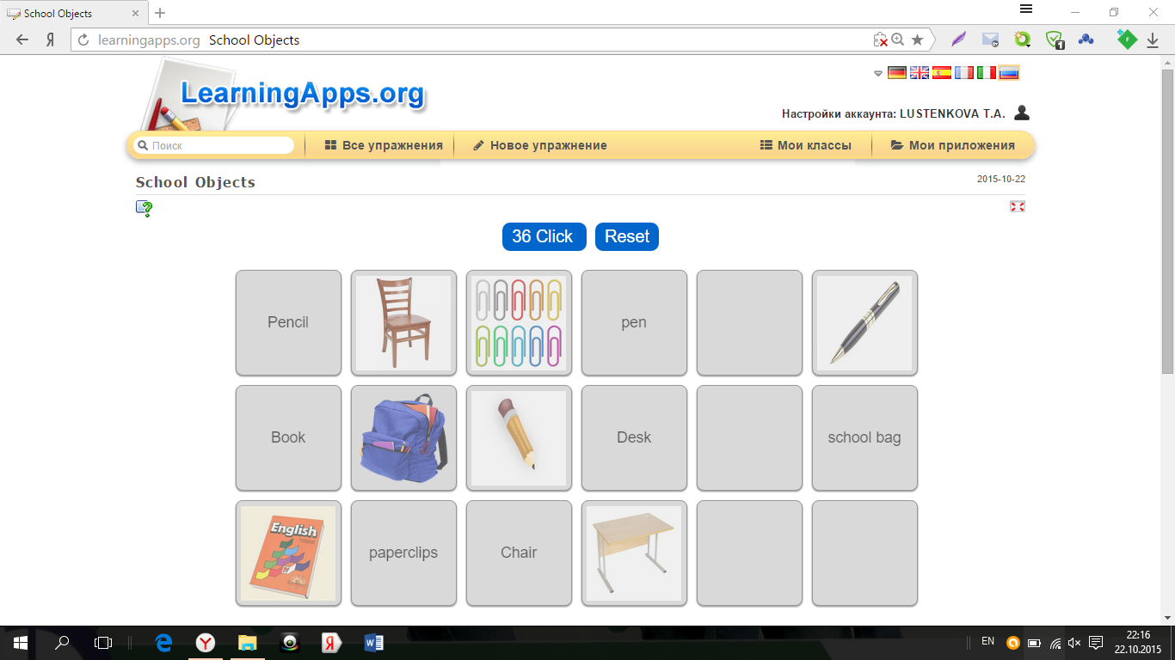
Задание «Найди пару» по теме «Школьные принадлежности» на основе использования флэш-карточек, созданное на сайте LearningApps.org (приложение для создания мультимедийных заданий в образовательных целях). Учащиеся находят картинку и иностранное слово к ней.
Адрес в Интернете http://LearningApps.org/display?v=pvz1a29gn01

